深信服科技技术服务文档



联通网办云安全资源池
深信服上门服务报告

深信服科技 技术服务部

2018年10月

信息概述

1.1最终客户：广州市海珠区教育局

1.2上门时间：2018-10-9至2018-10-13

1.3相关人员：
姓名 | 单位 | 电话
龚汉东 | 广州众拓计算机科技有限公司 | 18620017380
侯冬 | 深信服科技股份有限公司 | 18664841525

1.4涉及产品：深信服AC-10000、深信服

上门目的
本次上门目的：核心机房网络设备改造升级及整改后网络慢问题排查
.

服务过程
3.1 配合众拓工程师将2台老旧独立工作的核心交换机升级2台云架构高性能核心交换机华三S10508并上架，通过虚拟化技术虚拟成一台逻辑唯一的交换机，实现高可用；将1台旧H3C-F5000-A5防火墙升级为2台高性能多业务安全防火墙AF6020，提供全区安全可靠的出口网络，并且两台防火墙以主备形式的组网方式，与下联上网行为管理与审计设备双交叉互联，实现冗余备份高可用网络架构；新增2台上网行为管理与审计设备，以主备形式对教育网的业务管控，以及流量分析，对用户上网行为安全控制。

3.3
和一台管理交换机上架。按照重新规划的拓扑接线。业务交换机做堆叠、安全资源池业务口聚合、数据通信口聚合、存储网口聚合。本次暂不考虑扩容，无需存储交换机，若后续有扩容需求再增加即可。
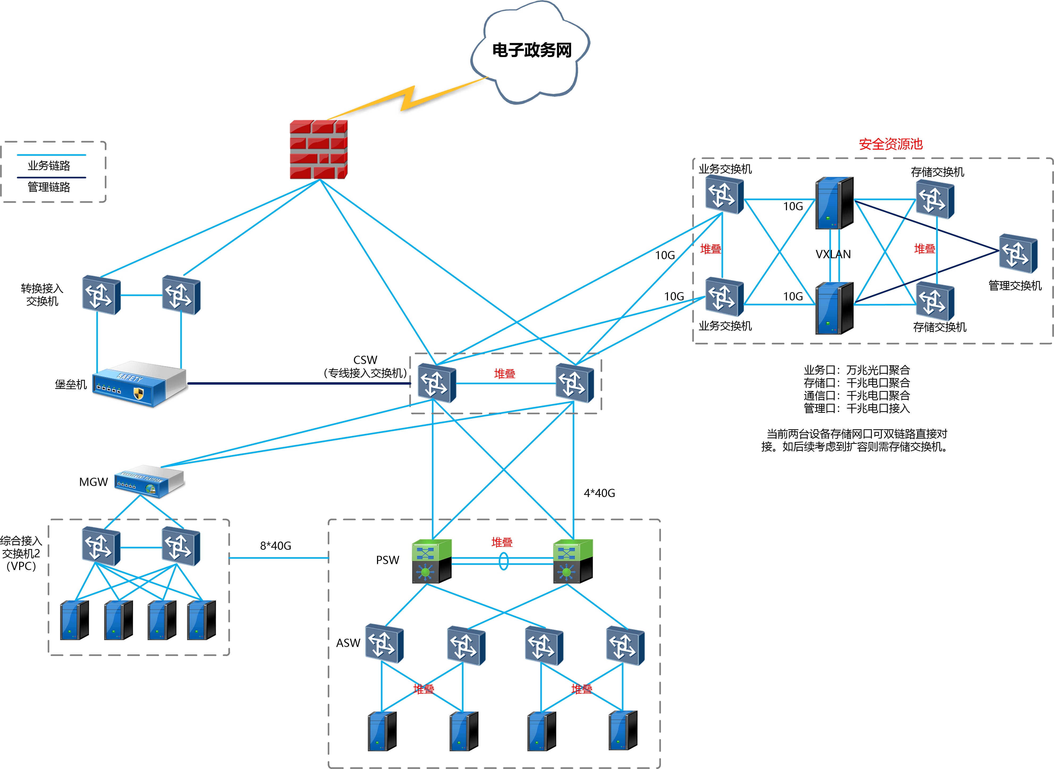
3.2 修改安全资源池的端口属性与业务交换机做对接。如下图所示，将万兆聚合端口用于引流网口。Eth2-Eth3聚合作为主机间的通信网口。
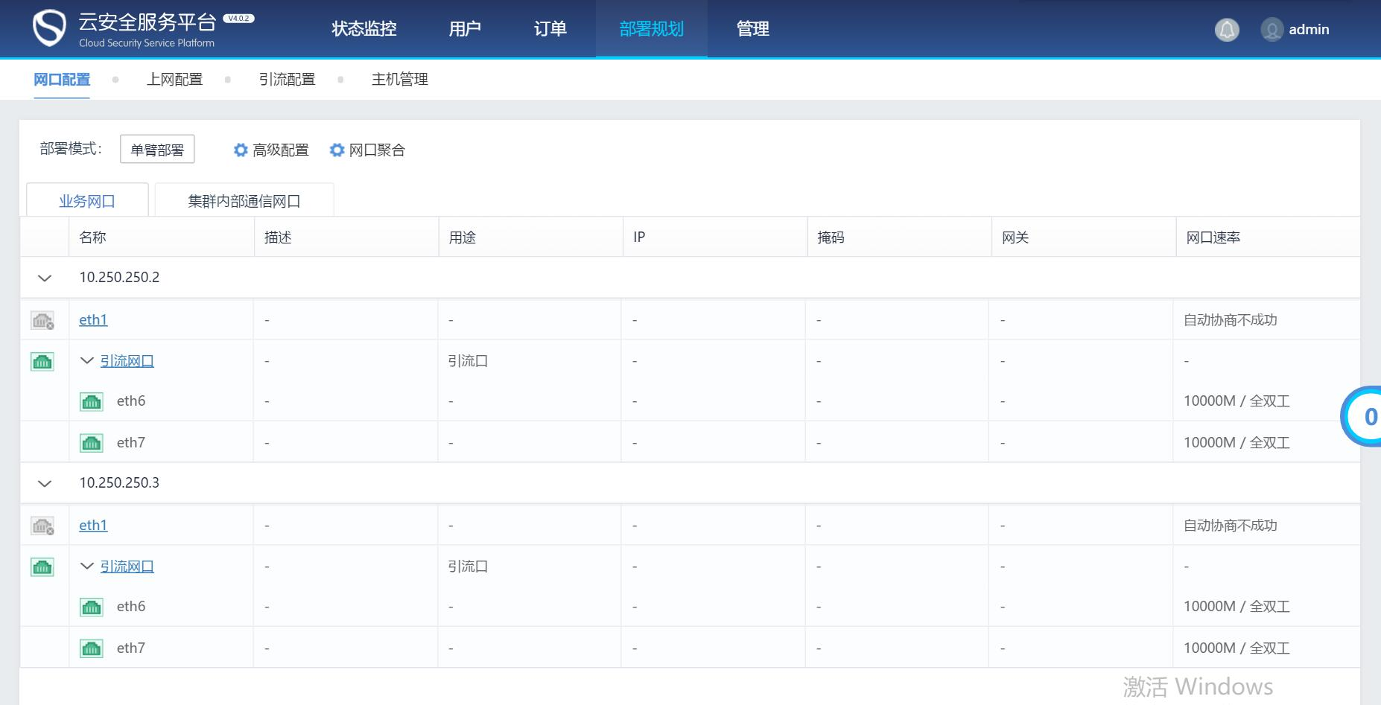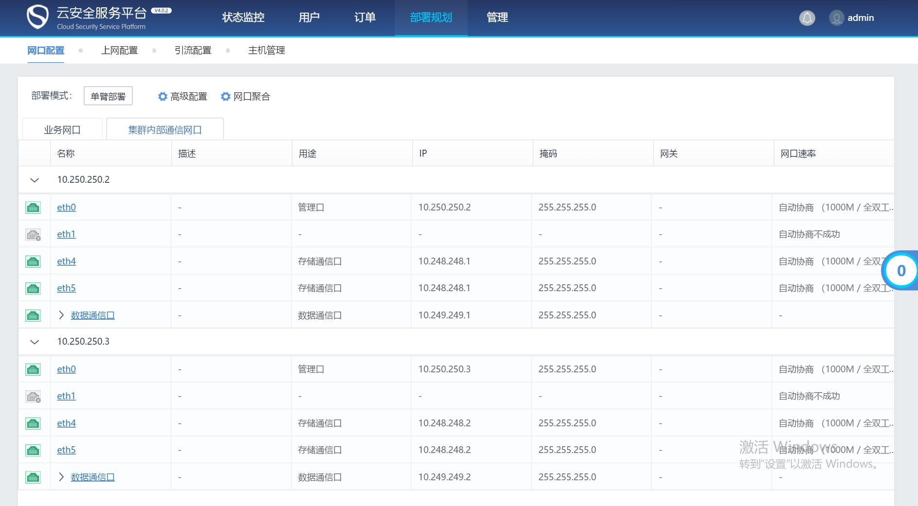

3.3 验证交换机与安全资源池的连通性，在业务交换机上临时划分一个vlan接口进行验证，交换机端能够正常学习到安全资源池网口的MAC地址。

下一步计划
下一步计划：本次已将环境搭建就绪，待数梦方面与众拓工程师输出交换机配置脚本和对接流程，下次割接直接按该流程执行进行引流。

目前资源池中的租户拓扑已搭建完毕，待引流成功后即可测试安全资源池相关安全组件，进行功能演示。

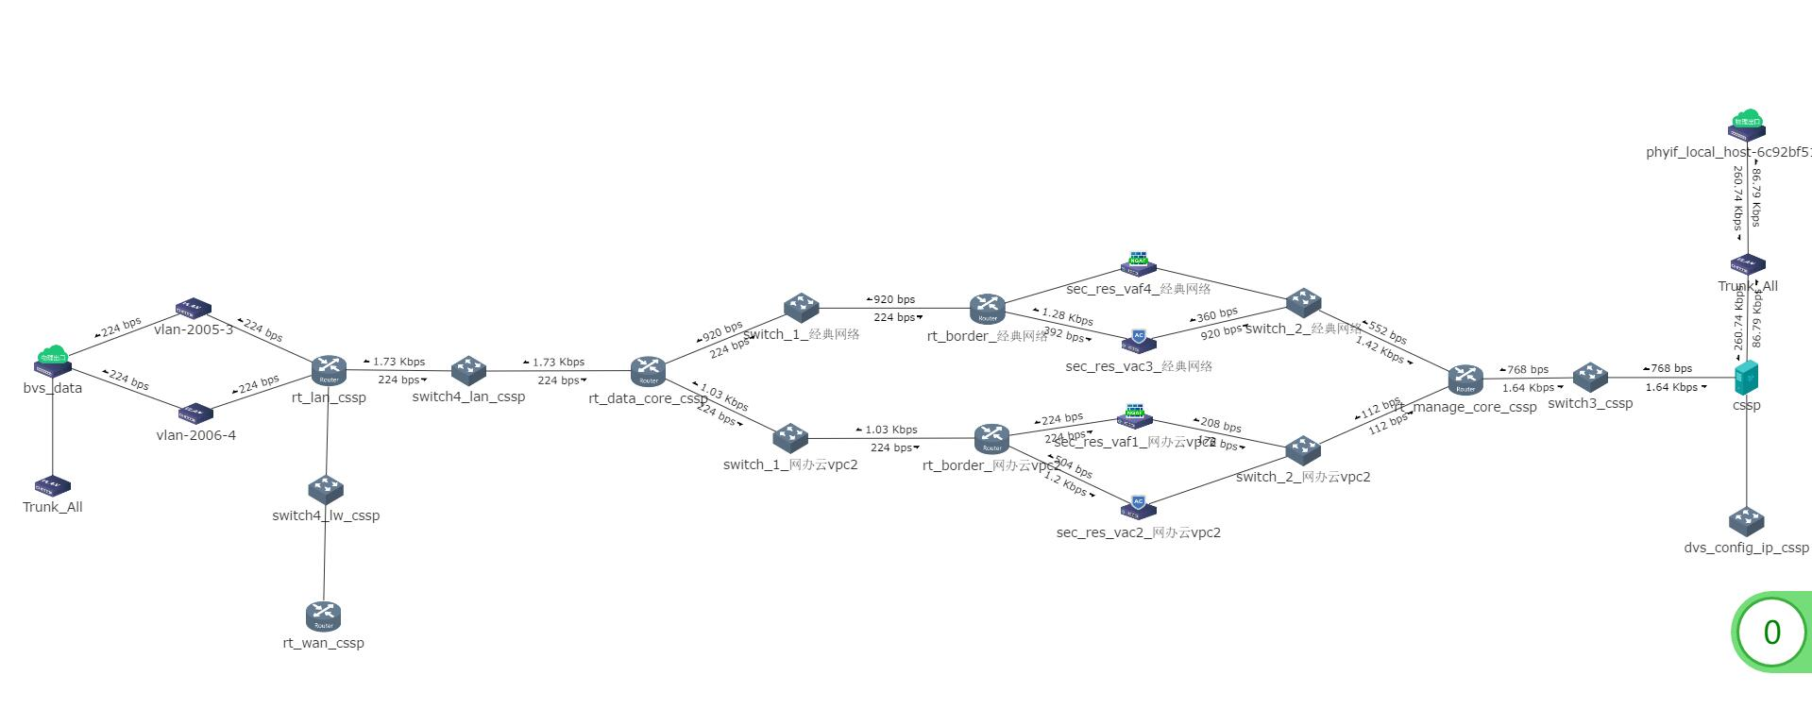

意见反馈
服务过程中如对服务有任何意见或者建议，您可致信至深信服广东区技术服务体系邮箱进行反馈：gdts@sangfor.com.cn ，我们会在最快时间内给您回复，感谢您对深信服科技的支持！

